Муниципальное бюджетное дошкольное образовательное учреждение № 74 «Радость» города Калуги.

Мастер – класс:

**«Открытка к Масленице из пластилина»**

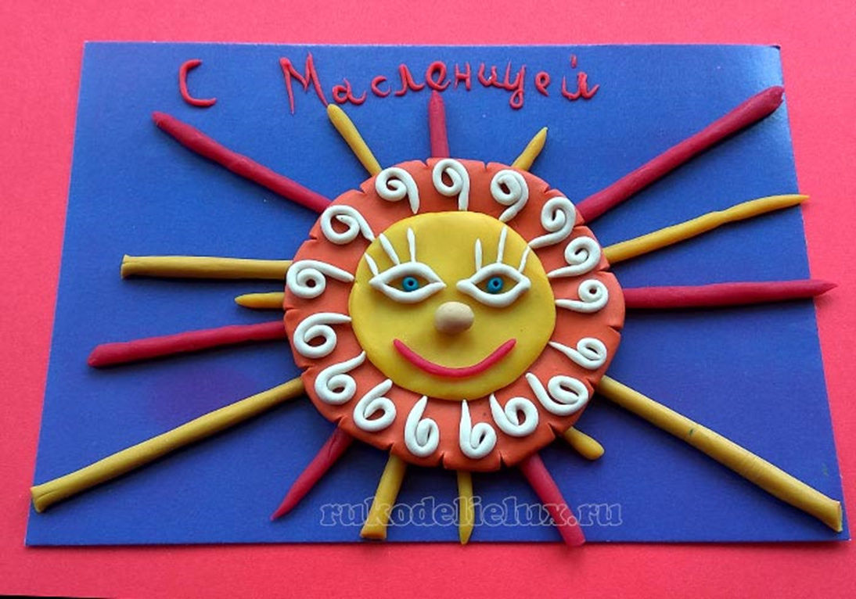

Подготовила:

воспитатель

Горяничева Елена Николаевна

Калуга, 2022 г.

**Открытка к Масленице из пластилина с изображением солнышка**

Если вы затрудняетесь придумать мотив для детской открытки, посвященной встрече Масленицы, то рекомендую вам этот подробный фотоурок. В конце февраля зима сдает свои позиции, выходит в центр зала последний раз, злится и не хочет уступать свои полномочия. По яркому и уже немного греющему солнцу, прилетевшим с юга птицам, по бегущим вокруг ручьям видно, что зиме осталось играть главную роль недолго. И прекрасным объектом для копирования, если речь идет о поделке к Масленице, является солнышко – теплое, яркое и такое желанное.

На открытке, посвященной самому первому весеннему и самому последнему зимнему празднику, мы изобразим солнышко, как это часто делают на Руси. Оно будет улыбаться нам, подарит свою ласку. Не жалейте орнаментов и причудливых элементов для его изготовления.

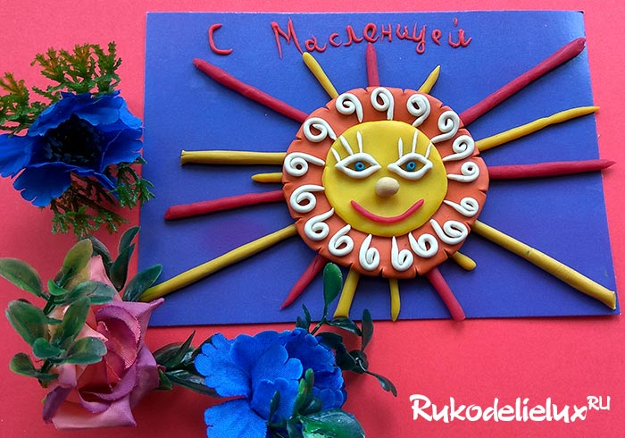

Начните работу с подбора материалов. Вам будут необходимы:

* бумага;
* яркий пластилин;
* тонкий инструмент в виде зубочистки.

Бумага – это основа всей композиции. Мы всегда представляем себе поздравительную открытку стандартной, бумажной, яркой, украшенной каким-то тематическим узором. На цветной картон отлично крепится простой пластилин. Мягкая масса, будто клей, остается на поверхности.

Но если вы все же опасаетесь, что со временем красивое солнышко и надпись отпадут, то после работы просто заламинируйте свой подарок или упакуйте его в прозрачный целлофан с помощью степлера. В этом уроке мы выбрали картон голубого цвета – это настоящее весеннее небо, в котором красуется и всем нам улыбается горячее светило.

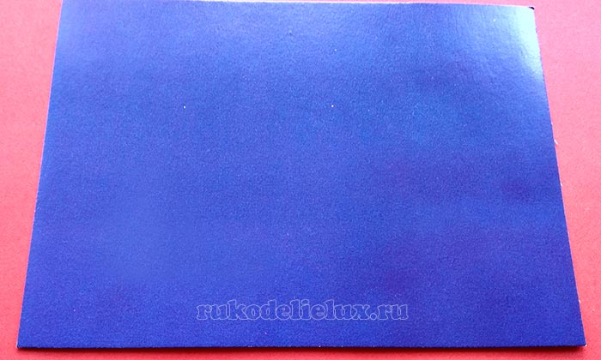

Лучики солнышка можно сделать разноцветными и разными по длине, чтобы в целом поделка смотрелась еще интереснее. Разомните в ладонях красный и желтый пластилин. Затем от каждого куска по отдельности отрывайте кусочки пластилина разного размера. Раскатывайте пальцами о твердую поверхность тонкие колбаски. Или же вы можете сделать 1 длинную колбаску, затем разрезать ее на сегменты разной длины стекой.

Наклейте полученные колбаски в центр открытки, чередуя по цветам. Создайте густые и горячие лучики будущего солнышка. Сам облик светила мы нарисуем на оранжевой лепешке. Сделайте ее, соизмерив по размеру с окружностью, созданную посредством лучиков.

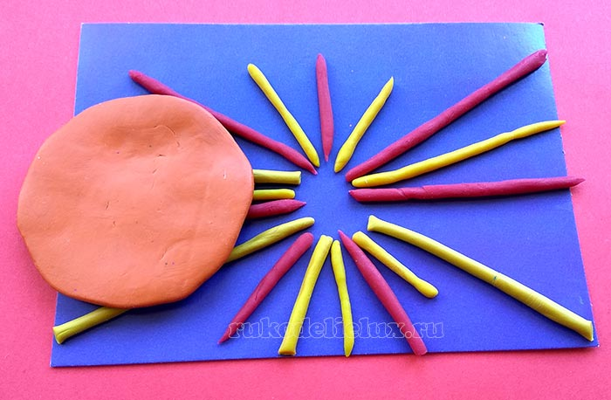

Наклейте оранжевую лепешку в центр. Туда же сверху наклейте желтую лепешку, но меньшего размера.

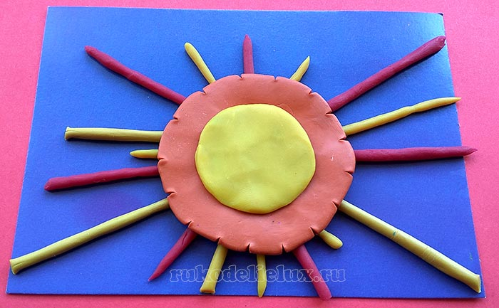

Теперь придумайте черты лица. Это могут быть глазки, сделайте их выразительными с помощью белых век и ресничек. Добавьте красную улыбку и нос. Теперь перед нами ласковое и доброе солнышко – оно уже приблизилось к земле, отдает людям свое тепло.

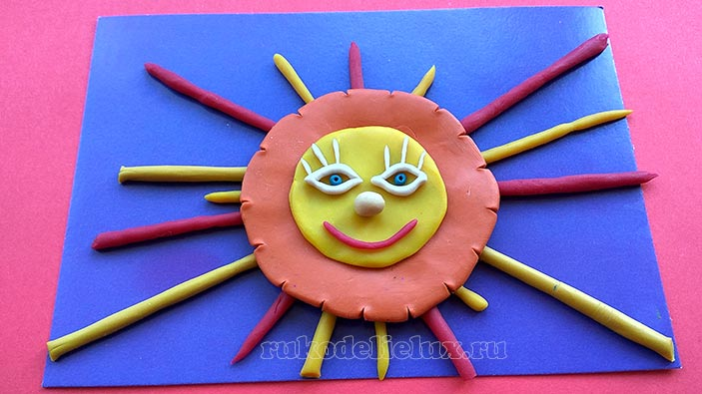

Из тонких белых нитей сделайте спиральки для орнамента. Сформируйте достаточное количество одинаковых по размеру и форме деталей, чтобы наклеить их все по окружности. Теперь украсьте свое солнышко.

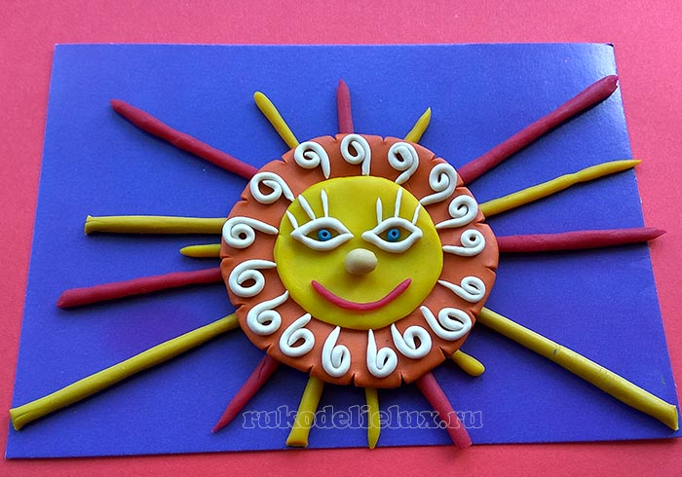

И последняя маленькая деталь – слово «С Масленицей». Можно добавить его на верхнюю или нижнюю часть открытки

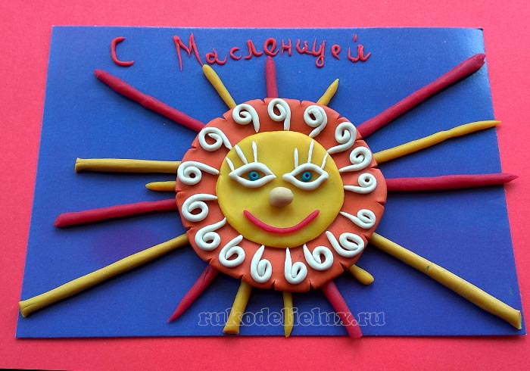

Интересный, теплый и праздничный весенний сувенир готов. Его обязательно нужно кому-то подарить.